المملكة العربية السعودية |  |  |  | المادة: رياضيات
وزارة التعليم |  |  |  | الصف: الثاني الابتدائي
إدارة تعليم ............................. |  |  |  | الزمن: ساعتان ونصف
مدرسة ..........................
اختبار الدور الأول للفترة الدراسية الثانية للعام الدراسي 1447 / 1448 هـ
اسم المصحح : .................... | اسم المراجع : .................... |  | الدرجة النهائية رقماً من ( 40 ) |  | الدرجة كتابة
توقيعه : ........................ | توقيعه : ........................

اسم الطالب: ............................................................................................... . | رقم الجلوس : ................
15
السؤال الأول: اختر الإجابة الصحيحة لكل مما يلي:
1 – القيمة المنزلية للرقم ( 2 ) في العدد 3 5 2 هي:
200 | 20 | 2

2 – أي من الأعداد التالية يمثل " تسع مئة وَ عشرون " :
902 | 920 | 209
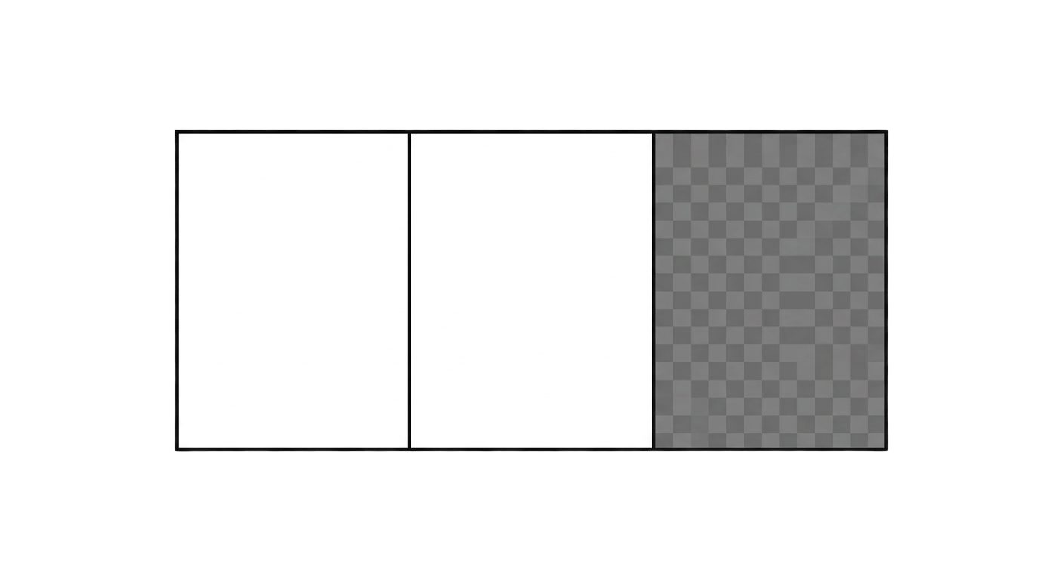
3 – الكسر الذي يمثل الجزء المظلل في شكل مقسم لـ ٣ أجزاء ومظلل منه واحد هو:
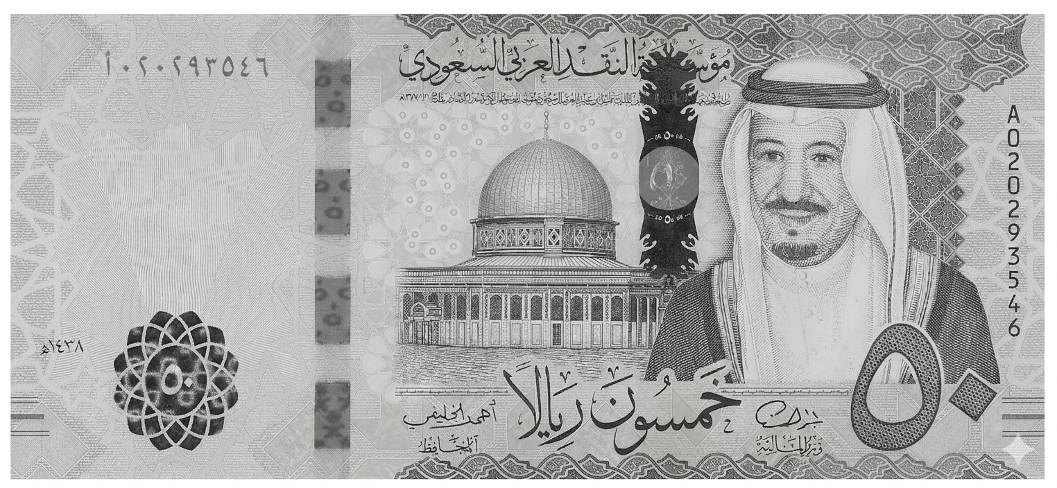

$$\frac{1}{5}$$ | $$\frac{1}{4}$$ | $$\frac{1}{3}$$

4 – قالت هند أن لديها ورقتين من فئة 50 ريال ، فكم مجموع ما لديها ؟
100 ريال | 50 ريال | 20 ريال

5 – تشير الساعة المجاورة (عقرب الساعات على 3 وعقرب الدقائق على ١٢ ) إلى:
12:15 | 3:00 | 3:15  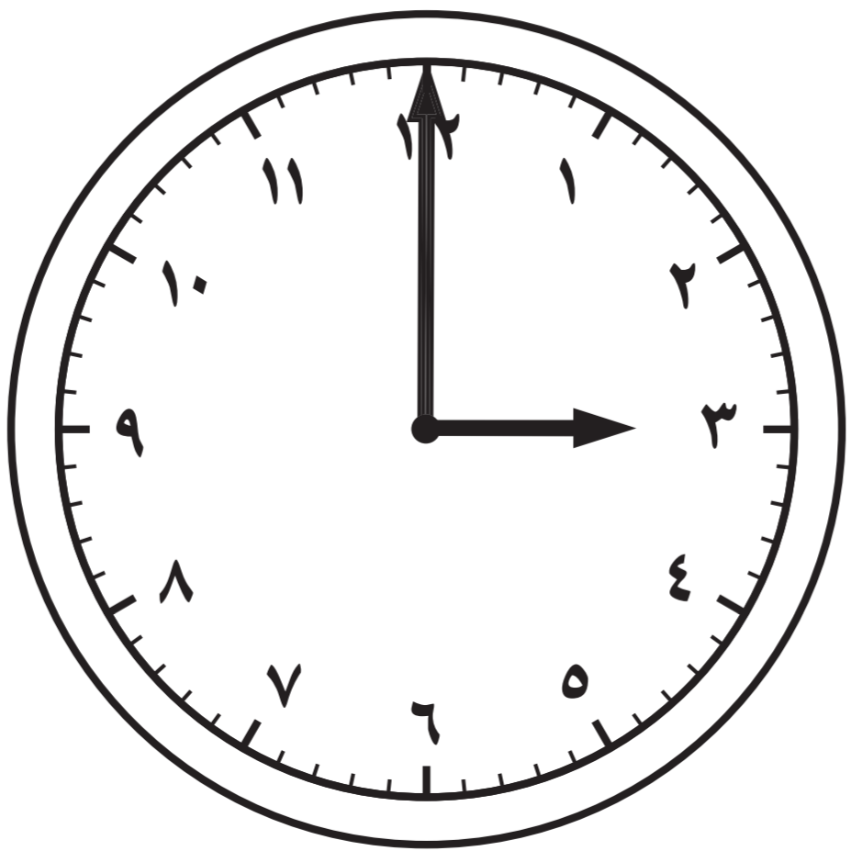
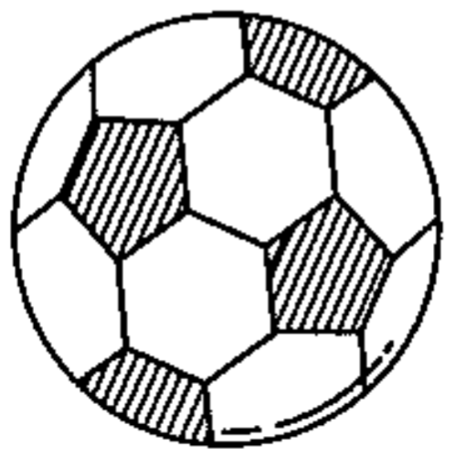
6 – المجسم الذي ليس له أوجه ولا رؤوس ولا أحرف هو:
المكعب | الأسطوانة | الكرة  

7 – الشكل المستوي الذي له 4 أضلاع وَ 4 رؤوس هو:
المربع | المثلث | الدائرة
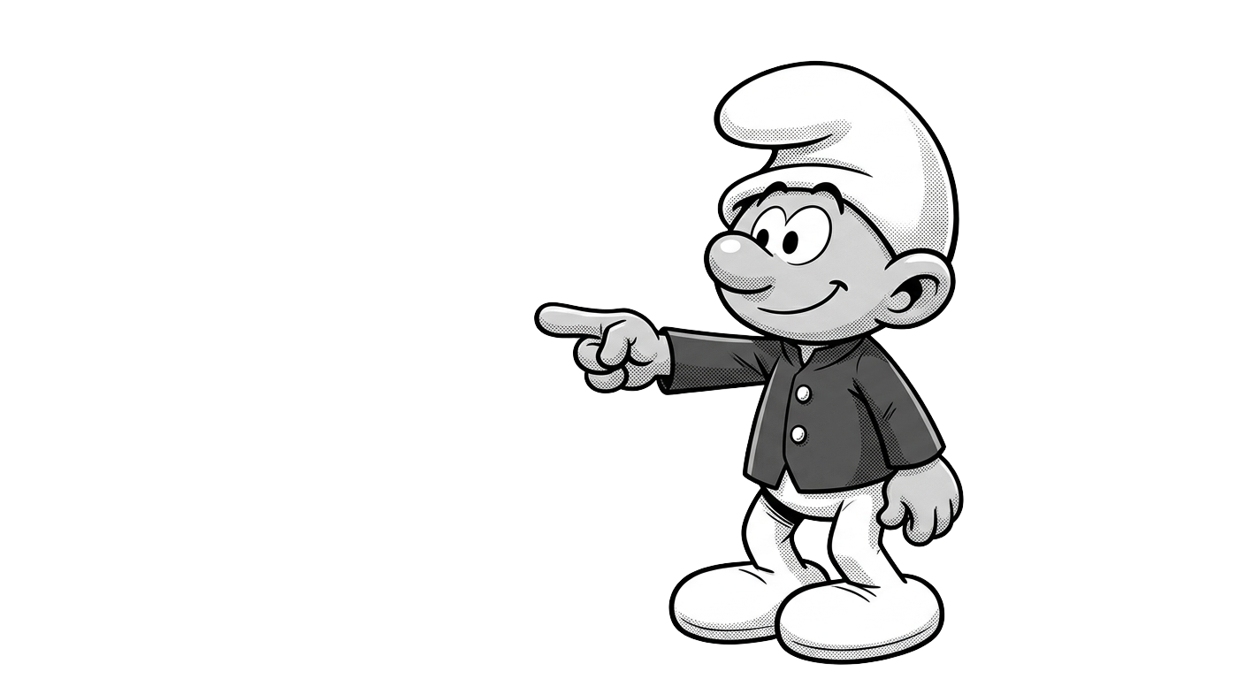
تابع باقي الأسئلة
8 – الوحدة الأنسب لقياس طول (قلم الرصاص) هي:
الكيلوجرام | السنتمتر  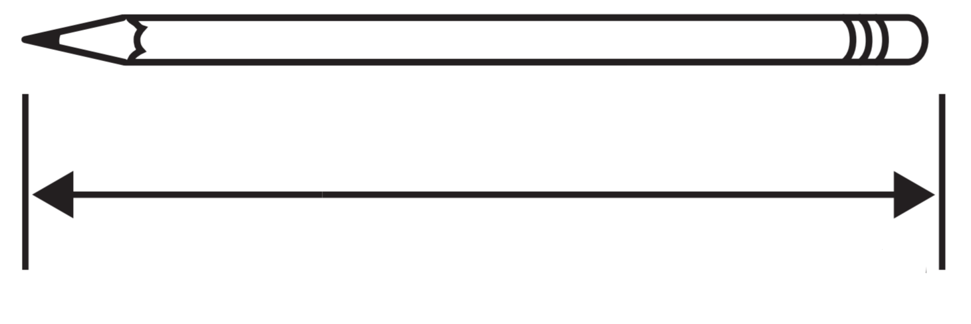 | اللتر

9 – العدد الذي بعد ( ٤٩٩ ) مباشرة هو:
490 | 400 | 500
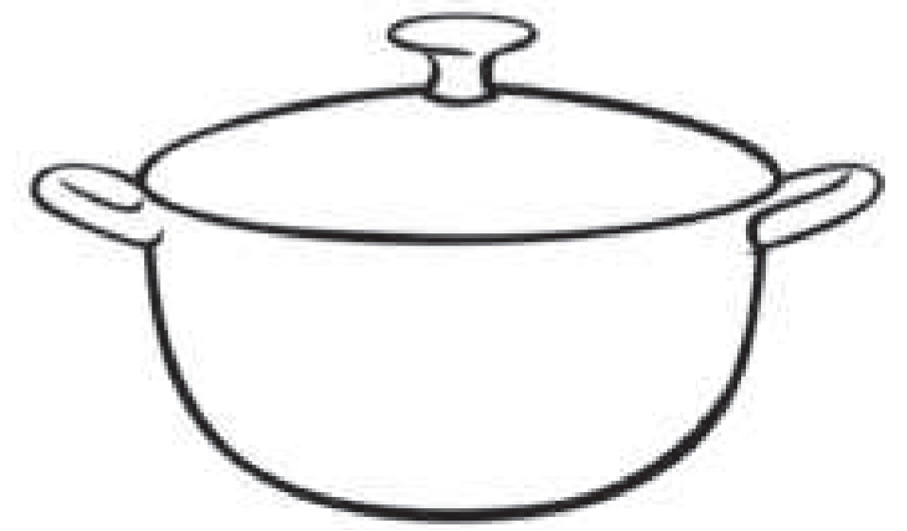
10 – الوحدة الأنسب لقياس سعة ( قدر الطبخ ) هي:
لِـتر | مِللتر | سنتمتر

11 – الوحدة الأنسب لقياس كتلة ( 5 حبات تفاح ) هي:
اللتر | الكيلوجرام  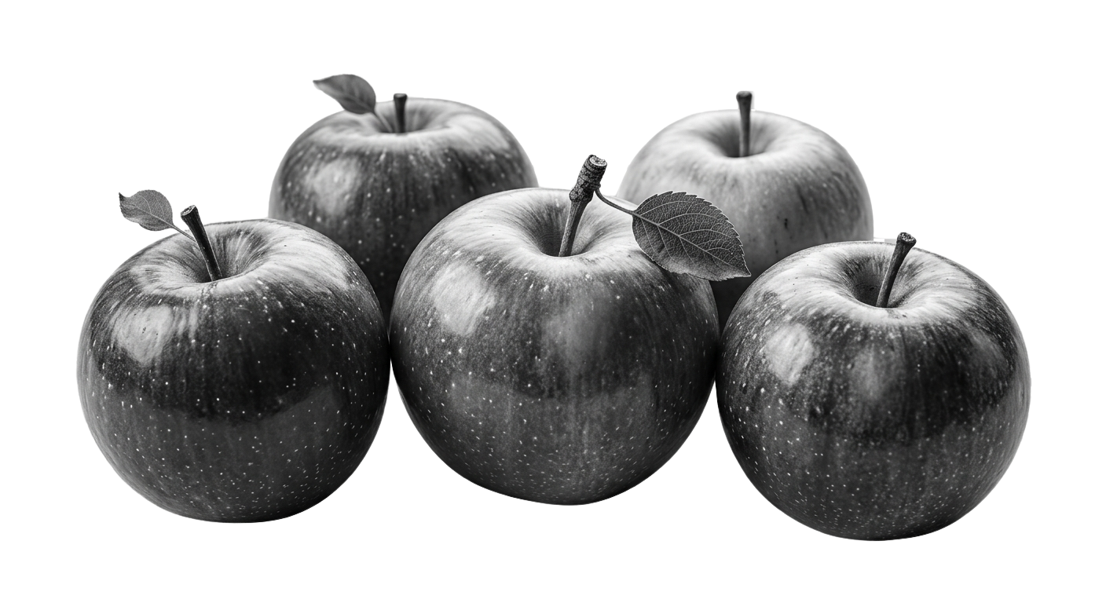 | الجرام

12 – ناتج جمع ٥٠٠ + ٣٠٠ يساوي:
8 | 80 | 800
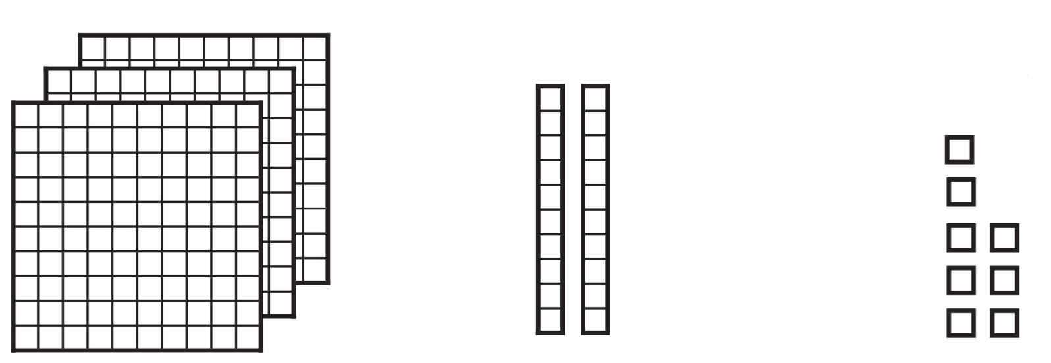
13 – في العدد 8 2 3 الرقم الذي يقع في منزلة العشرات هو:
2 | 8 | 3

14 – العملة الورقية المجاورة المكتوب عليها 10 هي:
50 ريالاً | 10 ريالات  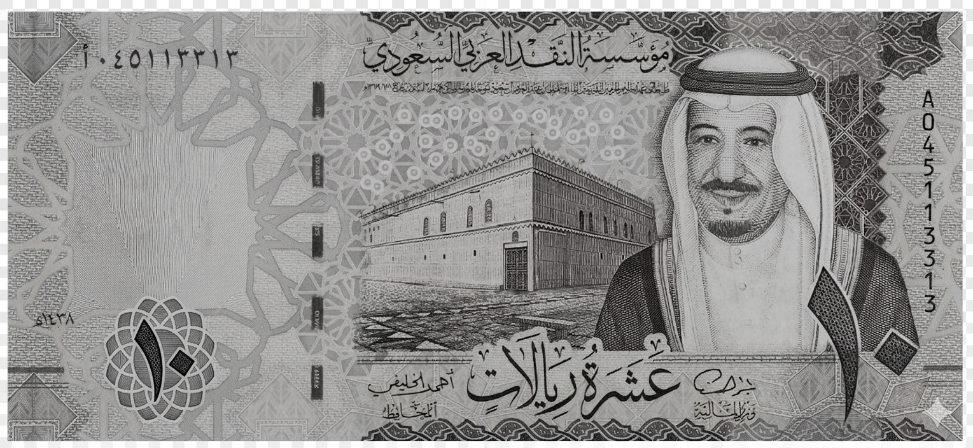 | 5 ريالات

15 – كم عدد أضلاع الشكل السداسي ؟
4 | 5   | 6
5
السؤال الثاني: ضع ( ✓ ) أمام العبارة الصحيحة و علامة ( ✘ ) أمام العبارة الخاطئة :

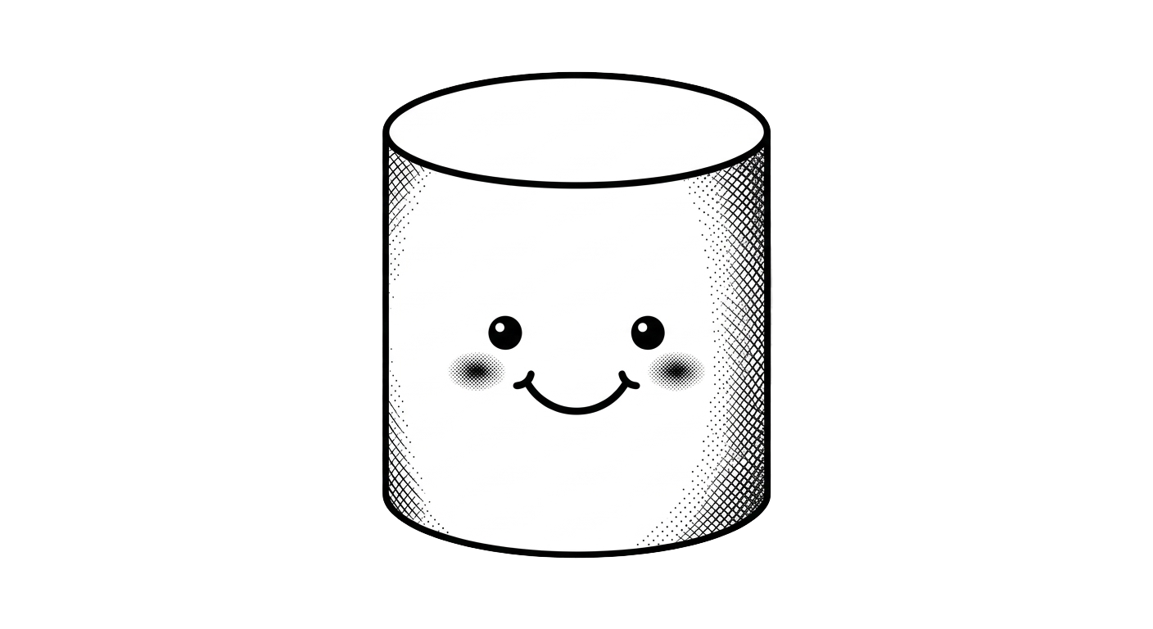
1 – المجسم هو الأسطوانة . | ( )
2 – الكسر $\frac{1}{2}$ يُقرأ " واحد من خمسة " | ( )
3 – نستخدم السنتمتر لقياس المسافات القصيرة مثل طول كتاب الرياضيات . | ( )
4 – ناتج طرح ٨٠٠ - ٣٠٠ هو 200 | ( )
5 – العدد ٥٢١ أكبر من العدد ٢٥١. | ( )
تابع باقي الأسئلة

السؤال الثاني: أجب عن الأسئلة الآتية :
4
- أكتب الصورة التحليلية للعدد، ثمَّ أكتبه:

9 آحاد 4 عشرات 1 مئات  ............. + ............. + .............  = ........................ | 5 آحاد 2 عشرات 1 مئات  ............. + ............. + .............  = ........................
3

- قارن باستخدام الإشارات المناسبة ( > ، < ، = ) :
2 4 1 4 2 1 | 3 1 3 3 1 3 | 0 0 1 0 0 0 1
3
- أكمل النمط التالي :
100 ، 200 ، 300 ، ................. ، ................. ، ................. .
4

- أوجد ناتج العمليات التالية :

7 6 9
ــــــــــ 2 4 5

1 2 5
+ 7 6 2

3

- اشترى فيصل وجبة غداء بـ ٢٢ ريالاً وعصيراً بـ ٣ ريالات. كم ريالاً دفع فيصل؟
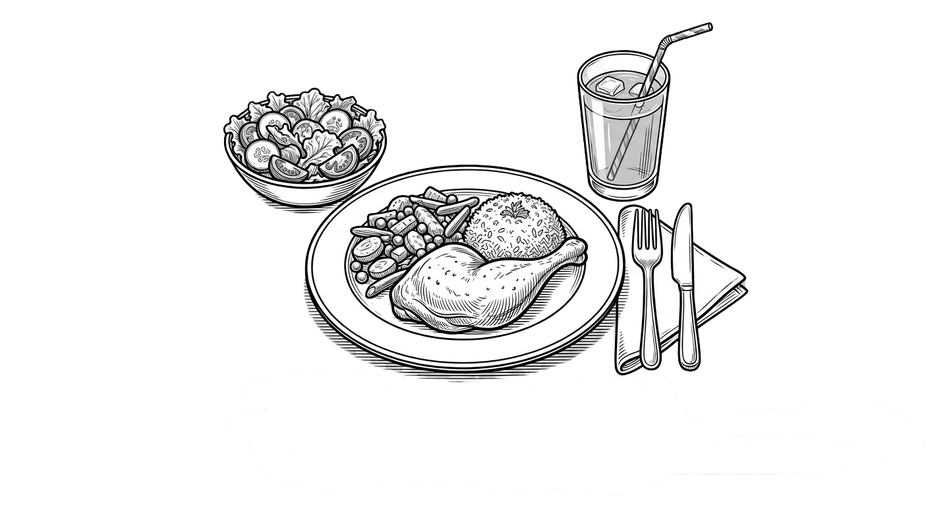
=
................... ................... ...................
3

- "أنا شكل مستوي لي ٣ أضلاع و ٣ رؤوس، فمن أنا؟"
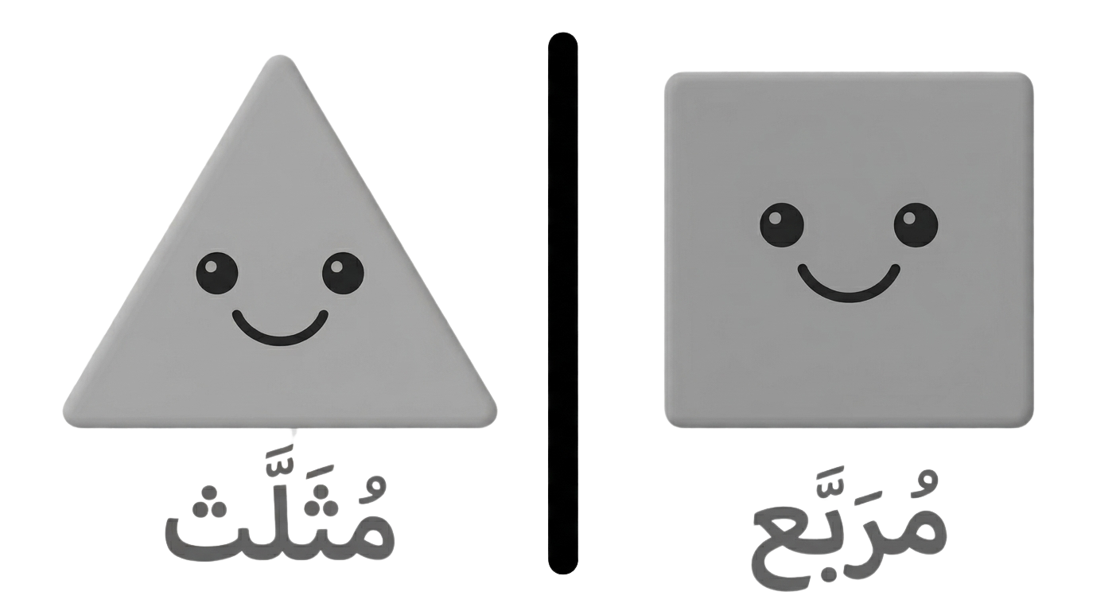
اختر الجواب :::: .........................
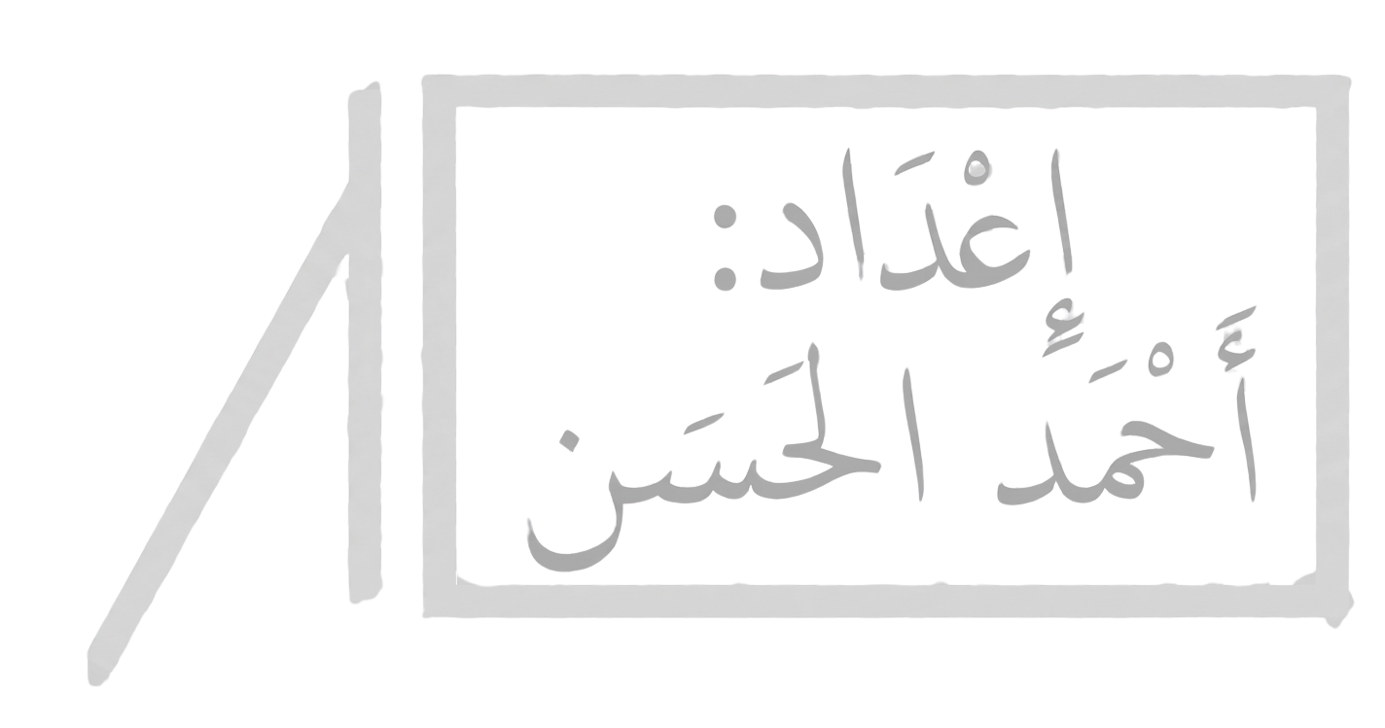
انتهت الأسئلة يا أبطال
معلم المادة
........................................
